INFORME DE PRÁCTICA PROFESIONAL

(desarrollo del juego robotic cavern inspirado en el clásico cavern)
Robotic Cavern: desarrollador / JT Games
Jhon Rafael Mercado Ayazo
Código: 1003001603
Docente asesor: Alberto Manuel Paternina Leon
Jefe inmediato / tutor empresarial: Jhon Rafael Mercado Ayazo
Corporación Universitaria Remington
Facultad de Ciencias Básicas e Ingeniería
Ingeniería de Sistemas
Monteria, noviembre de 2026

Tabla de contenido
Tabla de contenido 2
Lista de tablas y figuras 4
Glosario 5
Resumen 6
Introducción 6
1. Identificación de la práctica 7
2. Contextualización de la empresa 7
2.1 Razón social 7
2.2 Objeto social 7
2.3 Representante legal 7
2.4 Reseña histórica 7
2.5 Misión 7
2.6 Visión 8
2.7 Valores corporativos 8
2.8 Estructura organizacional y ubicación del practicante 8
2.9 Infraestructura tecnológica del área 8
3. Cargo, funciones y responsabilidades asignadas 8
3.1 Denominación del cargo o rol 8
3.2 Funciones asignadas por el empleador 9
3.3 Herramientas, tecnologías y estándares utilizados 9
4. Objetivos de la práctica 10
4.1 Objetivo general 10
4.2 Objetivos específicos 10
5. Marco de referencia aplicado 11
5.1 Fundamentos teóricos y técnicos 11
5.2 Normas, estándares y buenas prácticas 11
5.3 Antecedentes en la empresa 11
6. Cronograma y bitácora de actividades 12
6.1 Cronograma 12
6.2 Bitácora de actividades 12
7. Desarrollo de las actividades 12
7.1 Función F1: <nombre de la función> 12
7.2 Función F2: <nombre de la función> 13
8. Resultados y aportes a la empresa 17
8.1 Análisis de los resultados 17
9. Análisis del desempeño y competencias desarrolladas 18
9.1 Competencias técnicas 18
9.2 Competencias transversales 18
9.3 Autoevaluación 18
10. Conclusiones 19
11. Recomendaciones 19
11.1 A la empresa 19
11.2 Al programa de Ingeniería de Sistemas 20
12. Referencias 20

Lista de tablas y figuras
Relacione las tablas y figuras del informe con su numeración y página. Ejemplo: Tabla 1. Funciones asignadas ....... 8

Glosario
APK: Archivo de instalación de aplicaciones para dispositivos Android.
Equivale al instalador .exe de Windows pero para el sistema Android.

Asset: Recurso gráfico o de sonido usado en el videojuego (imagen, sprite,
audio, fuente tipográfica, mapa de nivel, etc.).

Bug: Error en el código o en la lógica del juego que causa un comportamiento
no esperado o no deseado.

Cordova (Apache Cordova): Herramienta de código abierto que permite empaquetar
aplicaciones web (HTML5) como aplicaciones nativas para dispositivos móviles.

Frame: Imagen individual de una animación. Una secuencia de frames mostrados
rápidamente crea la ilusión de movimiento.

GDevelop: Motor de desarrollo de videojuegos gratuito y de código abierto
basado en un sistema de eventos visuales (sin necesidad de escribir código).

Glitch: En el contexto del juego, fragmento de código corrupto que circula
por la red del mundo del juego y corrompe a los robots. En términos
técnicos generales, un fallo o error en un sistema digital.

HUD (Heads-Up Display): Interfaz visual superpuesta en pantalla durante el
juego que muestra información al jugador: vidas, corazones, puntuación
y nivel actual.

HTML5: Estándar de desarrollo web que GDevelop usa como base de exportación
para publicar el juego en navegadores y como paso previo al APK.

Paralaje (Parallax): Efecto visual en el que las capas del fondo se mueven
a velocidades distintas, creando sensación de profundidad y distancia.

Pixel Art: Estilo gráfico digital donde los dibujos están formados por píxeles
individuales visibles, característico de los videojuegos retro.

Sprite: Imagen bidimensional usada para representar un personaje u objeto
dentro del videojuego.

Tilemap / Tileset: Mapa de nivel construido con bloques (tiles) que provienen
de una imagen llamada tileset. Diseñado con la herramienta Tiled Map Editor.

Tiled Map Editor: Editor de mapas 2D gratuito usado para diseñar los niveles
del juego mediante bloques de terreno.

Variable global: Dato almacenado en memoria del juego que persiste aunque
se cambie de escena (por ejemplo: vidas, puntuación, nivel actual).

Resumen
El presente informe describe el desarrollo del videojuego Robotic Cavern, realizado por Jhon Rafael Mercado Ayazo en el marco de la práctica profesional de Ingeniería de Sistemas en Corporación Universitaria Remington, bajo el proyecto de JT Games. El trabajo consistió en el diseño, programación y publicación de un videojuego de plataformas inspirado en el clásico Bubble Bobble, haciendo uso del motor gratuito GDevelop 5 sin necesidad de escribir código fuente convencional. Las principales actividades ejecutadas incluyeron el diseño de cuatro niveles jugables con Tiled Map Editor, la creación de recursos gráficos originales mediante inteligencia artificial, la implementación de la lógica de juego completa a través del sistema de eventos de GDevelop, la construcción de una narrativa propia con 40 pantallas de historia, y la compilación del producto final como aplicación APK para dispositivos Android
usando Apache Cordova y Android Studio. Como resultado se obtuvo un videojuego funcional y completo, con mecánicas de plataformas, sistema de vidas y puntuación, efectos de sonido, música, controles táctiles y una historia original. El proyecto acumuló aproximadamente 173 horas de trabajo durante el período comprendido entre el 19 de octubre y el 11 de noviembre de 2026.

Palabras clave: videojuego, GDevelop, plataformas, Android, APK, pixel art,
desarrollo de software, Bubble Bobble.

Introducción
El desarrollo de videojuegos es una de las ramas más complejas e integradoras de la ingeniería de software, pues combina programación, diseño gráfico, diseño de sonido, narrativa y experiencia de usuario en un solo producto. En el marco de la práctica profesional de Ingeniería de Sistemas, se propuso la creación de un videojuego completo desde cero, tomando como referencia el juego clásico Cavern (inspirado en Bubble Bobble, 1986) y rediseñándolo con gráficos, historia y mecánicas propias.

El producto resultante, denominado Robotic Cavern, fue desarrollado con GDevelop 5, motor que permite implementar videojuegos sin escribir código convencional, usando en cambio un sistema de condiciones y acciones visuales. Esto representa una oportunidad para demostrar que los fundamentos de la programación lógica, el pensamiento algorítmico y la gestión de proyectos de software son aplicables incluso en entornos de desarrollo visual.

Este informe documenta el proceso completo de desarrollo: la planificación, las herramientas utilizadas, las funciones ejecutadas, los problemas encontrados y sus soluciones, los resultados obtenidos y los aprendizajes derivados de la experiencia. El documento se organiza siguiendo el formato institucional requerido por la Corporación Universitaria Remington.
- Identificación de la práctica
Diligencie la totalidad de la tabla.
Campo | Información
Nombre del estudiante | Jhon Rafael Mercado Ayazo
Código / documento de identidad | 1003001603
Programa y semestre | Ingeniería de Sistemas — semestre 10
Nombre de la empresa | Corporación Universitaria Remington
NIT | 811.005.425-1
Dirección y ciudad | Calle 51 # 51-27, Medellín, Antioquia
Sector económico | Tecnología / Entretenimiento digital
Área o dependencia de la práctica | Desarrollo de videojuegos
Cargo o rol asignado | Desarrollador de videojuego / Diseñador
Jefe inmediato (nombre y cargo)
Correo y teléfono del jefe inmediato | 3006969641
Fecha de inicio | Lunes 19 de octubre de 2026
Fecha de terminación | Miércoles 11 de noviembre de 2026
Intensidad horaria semanal / total de horas | Promedio 8 horas diarias / ~173 horas total
Modalidad de trabajo | Presencial (trabajo en equipo propio)
Docente asesor | Alberto Paternina

2. Contextualización de la empresa

2.1 Razón social
Nombre legal JT Games (empresa ejemplo para el proyecto) Proyecto de desarrollo de videojuegos independiente creado por Jhon Rafael Mercado Ayazo, estudiante de Ingeniería de Sistemas de la Corporación Universitaria Remington.

2.2 Objeto social
Diseño, desarrollo y publicación de videojuegos independientes (indie) para plataformas móviles y web, con énfasis en juegos de plataformas con arte en pixel art y narrativas propias.

2.3 Representante legal
Jhon Rafael Mercado Ayazo, fundador y desarrollador principal del proyecto.

2.4 Reseña histórica
JT Games nació como proyecto académico en el segundo semestre de 2026 dentro del programa de Ingeniería de Sistemas de la Corporación Universitaria Remington. Su primer producto, Robotic Cavern, fue desarrollado entre octubre y noviembre de 2026 como trabajo de práctica y constituye la carta de presentación del estudio, demostrando la capacidad de crear videojuegos completos y funcionales desde cero con herramientas de desarrollo modernas y accesibles.

2.5 Misión
Crear experiencias de entretenimiento digital originales, accesibles y de calidad, que combinen narrativa, diseño visual y mecánicas de juego innovadoras, haciendo uso de herramientas gratuitas y de código abierto..

2.6 Visión
Consolidarse como un estudio de videojuegos independiente reconocido en el ecosistema indie latinoamericano, con productos distribuidos en plataformas digitales como Google Play Store e itch.io.

2.7 Valores corporativos
- Creatividad: cada proyecto debe aportar algo original y propio.
- Persistencia: los obstáculos técnicos se superan con investigación y dedicación.
- Calidad: el producto entregado debe funcionar correctamente y ofrecer una buena experiencia al jugador.
- Aprendizaje continuo: cada proyecto es una oportunidad de adquirir nuevas habilidades técnicas.

2.8 Estructura organizacional y ubicación del practicante
JT Games es un proyecto unipersonal. El practicante (Jhon Rafael Mercado Ayazo) ocupó simultáneamente los roles de director de proyecto, diseñador gráfico, programador de lógica de juego y encargado de producción de audio. El asesor académico de la Corporación Universitaria Remington cumplió el rol de supervisor externo.
[AQUÍ VA LA FOTO/FIGURA 1: Diagrama de la estructura del proyecto mostrando los roles: Director/Programador — Diseñador Gráfico — Producción de Audio, todos desempeñados por el mismo estudiante].

2.9 Infraestructura tecnológica del área
- Computador portátil ASUS con Windows (sistema principal de desarrollo)
- GDevelop 5 v5.6 (motor de videojuegos) — resolución del juego: 1220x670 px,orientación landscape,60 FPS, versión del proyecto: 1.0.4
- Tiled Map Editor (diseño de niveles)
- Android Studio y Apache Cordova (compilación del APK para Android)
- Gradle 8.x (sistema de construcción del proyecto Android)
- Node.js y npm (entorno de ejecución para Cordova)
- Claude AI (asistencia en la implementación de lógica de eventos)
- Herramientas de IA generativa (creación de recursos gráficos y de audio)
- Dispositivo Android físico (pruebas del APK).

3. Cargo, funciones y responsabilidades asignadas

3.1 Denominación del cargo o rol
Desarrollador de Videojuego — Ingeniero de Sistemas en formación. Reporta a: docente asesor de práctica, Corporación Universitaria Remington..

3.2 Funciones asignadas por el empleador
Registre las funciones tal como fueron asignadas por el jefe inmediato. Cada función debe poder rastrearse hasta una evidencia del Anexo F y hasta un resultado de aprendizaje del programa. Agregue las filas que necesite.
N.º | Función o tarea asignada | Área / proceso | Frecuencia | Resultado de aprendizaje asociado
F1 | Diseño de niveles con Tiled Map Editor (mapas, colisiones, exportación JSON) | Diseño | Por demanda | Diseño de interfaces y sistemas interactivos
F2 | Implementación de lógica de juego en GDevelop (eventos, variables, escenas) | Programación | Diaria | Programación orientada a objetos y lógica de sistemas
F3 | Creación y gestión de recursos gráficos y de audio (sprites, fondos, efectos de sonido, música) | Diseño | Por demanda | Gestión de activos digitales y producción multimedia
F4 | Construcción de la narrativa y pantallas de historia del juego | Producción | Semanal | Comunicación escrita y diseño narrativo
F5 | Compilación y publicación del APK para Android (Cordova, Android Studio | Despliegue | Por demanda | Despliegue de aplicaciones y configuración de entornos

3.3 Herramientas, tecnologías y estándares utilizados
Relacione lenguajes, frameworks, motores de bases de datos, sistemas operativos, herramientas de red, plataformas de gestión (mesa de ayuda, control de versiones, gestión de proyectos) y los estándares o políticas internas que debió aplicar.
Herramienta / Tecnología | Uso en el proyecto
GDevelop 5 | Motor principal: lógica, escenas, animaciones
Tiled Map Editor | Diseño de mapas de niveles
Apache Cordova | Empaquetado del juego web como APK Android
Android Studio | SDK Android, compilación y pruebas
Gradle 8.x | Sistema de construcción del proyecto Android
Node.js / npm | Entorno de ejecución para Cordova
IA generativa (imágenes) | Creación de fondos, personajes y efectos
Claude AI | Asistencia en lógica de eventos de GDevelop
CavernPixel.ttf | Tipografía principal de pixel art del juego
Formato PNG (sprites) | Imágenes con canal alfa para personajes
Formato OGG (audio) | Efectos de sonido y música del juego
Formato JSON (mapas) | Exportación de niveles desde Tiled a GDevelop

4. Objetivos de la práctica

4.1 Objetivo general
Desarrollar un videojuego de plataformas completo y funcional denominado Robotic Cavern, mediante el uso del motor GDevelop 5 y herramientas complementarias de diseño y despliegue, con el fin de aplicar los conocimientos de programación lógica, diseño de software, gestión de proyectos y producción multimedia adquiridos en el programa de Ingeniería de Sistemas de la Corporación Universitaria Remington..

4.2 Objetivos específicos
De tres a cuatro objetivos, derivados directamente de las funciones de la tabla 3.2 y desarrollados de manera explícita en la sección 7. Cada uno debe ser verificable con una evidencia.
• Objetivo 1: Diseñar los cuatro niveles jugables del videojuego mediante
Tiled Map Editor, incluyendo el mapa de colisiones, para garantizar
una experiencia de juego fluida y funcional en el motor GDevelop.
• Objetivo 2: Implementar la lógica completa del videojuego (movimiento
del jugador, sistema de burbujas, comportamiento de enemigos, sistema
de vidas y puntuación, y flujo entre escenas) usando el sistema de
eventos visuales de GDevelop.
• Objetivo 3: Producir los recursos gráficos y de audio del juego
(sprites animados, fondos, efectos de sonido y música) e integrarlos
correctamente al proyecto en GDevelop.
• Objetivo 4: Compilar y publicar el videojuego como aplicación APK
para dispositivos Android usando Apache Cordova y Android Studio,
garantizando su correcto funcionamiento en dispositivos físicos.

5. Marco de referencia aplicado
Esta sección no es un glosario ni una lista de fuentes: es la fundamentación de por qué las tareas se ejecutaron como se ejecutaron. Toda afirmación tomada de otro autor debe citarse en formato APA 7 (autor, año) y aparecer en la sección 12.

5.1 Fundamentos teóricos y técnicos
Desarrollo de videojuegos con motores basados en eventos: GDevelop implementa un paradigma de programación visual orientado a eventos, donde la lógica del juego se expresa como condiciones y acciones. Este modelo es conceptualmente equivalente a la programación orientada a eventos de los sistemas de interfaz gráfica (GUI), donde un sistema espera inputs del usuario o del entorno y responde con acciones predefinidas (GDevelop Wiki, 2024).
Ciclo de vida del desarrollo de software: El proyecto siguió un ciclo de vida iterativo e incremental organizado en ocho fases (Fase 0 a Fase 8), donde cada fase representaba un módulo funcional del juego que se implementaba, probaba y cerraba antes de pasar al siguiente. Este enfoque es consistente con las metodologías ágiles de desarrollo de software (Pressman & Maxim, 2020).
Diseño de niveles y mapas de terreno: Los niveles del juego fueron construidos con el patrón de diseño de tilemaps, en el que un nivel se representa como una cuadrícula de bloques reutilizables provenientes de un tileset. Este patrón optimiza el uso de memoria y facilita la edición de niveles sin tocar el código del motor (Tiled Documentation, 2024).
Animación por frames (sprite animation): El movimiento de los personajes se implementó mediante animación por fotogramas, técnica en la que una secuencia de imágenes estáticas (frames) se muestra a velocidad suficiente para crear la ilusión de movimiento continuo. Esta es la técnica base de la animación digital desde los primeros videojuegos (Pedersen, 2003).
Efectos de profundidad con paralaje: Los fondos de los niveles usan el efecto paralaje (parallax scrolling), técnica en la que distintas capas del fondo se desplazan a velocidades diferentes para simular profundidad tridimensional en un entorno 2D (Rogers, 2010).

5.2 Normas, estándares y buenas prácticas
- ISO/IEC 25010: Modelo de calidad del producto software. El juego fue evaluado informalmente contra los atributos de funcionalidad, fiabilidad, usabilidad y portabilidad de este estándar durante las fases de prueba.
- Convenciones de nomenclatura de archivos: todos los recursos del proyecto siguen la convención de nombres en minúsculas con guion bajo como separador (jugador_correr_00.png), sin tildes ni caracteres especiales, para garantizar compatibilidad con Android y otros sistemas.
- Gestión por fases: el proyecto se organizó en 8 fases explícitas con criterios de entrada y salida, práctica derivada del marco de gestión de proyectos de software por hitos.

5.3 Antecedentes en la empresa
Al ser JT Games un proyecto nuevo de una empresa imaginaria, no existían procesos previos documentados. El punto de partida fue el análisis del juego Cavern original (Python, código abierto), cuya lógica fue estudiada y rediseñada completamente para GDevelop. Toda la documentación, convenciones y procesos de trabajo fueron creados desde cero durante el desarrollo del proyecto.

6. Cronograma y bitácora de actividades

6.1 Cronograma
Distribuya en el tiempo las funciones ejecutadas. Marque con una X las semanas de ejecución de cada función y ajuste el número de columnas al periodo real de la práctica.
Función | S1  (19-25) | S2  (26-01) | S3  (2-8) | S4  (9-11) | S5 | S6 | S7 | S8 | S9 | S10 | S11 | S12
F1 | x | x
F2 | x | x | x | x
F3 | x | x | x
F4 |  |  | x | x
F5 |  |  | x | x
S1: 19-25 oct | S2: 26 oct-1 nov | S3: 2-8 nov | S4: 9-11 nov

6.2 Bitácora de actividades
La bitácora completa se presenta en el Anexo B (documento Bitacora.txt). Durante el período de práctica se registraron 24 jornadas de trabajo distribuidas entre el 19 de octubre y el 11 de noviembre de 2026.
Total de horas certificadas: aproximadamente 173 horas.
Número de registros diarios: 24 entradas.
Evolución general del trabajo: La primera semana (19-25 oct, 59.5 horas) se dedicó íntegramente a construir la base del juego: niveles, fondos, personaje y sistema de cámara. La segunda semana (27 oct-2 nov, 56 horas) completó el núcleo del juego: enemigos, burbujas, sistema de daño, frutas y lógica de niveles. La tercera semana (2-11 nov, ~57.5 horas) cerró el proyecto con el menú, la historia, los sonidos, la compilación del APK y la documentación.

7. Desarrollo de las actividades
Es el núcleo del informe. Reproduzca la ficha siguiente por cada función registrada en la tabla 3.2 (F1, F2, F3 ...). Redacte en pasado y en primera persona del plural o en impersonal, no en futuro: describa lo que efectivamente hizo, no lo que planeaba hacer.

7.1 Función F1: Diseño de niveles con Tiled Map Editor
Componente de la ficha | Contenido
Situación encontrada | El proyecto partía de un juego en Python sin niveles para GDevelop. Era necesario diseñar los cuatro escenarios del juego desde cero, con colisiones funcionales para el motor.
Objetivo específico asociado | Objetivo específico 1.
Procedimiento ejecutado | - Instalación y estudio de Tiled Map Editor siguiendo un tutorial en video.  - Creación del proyecto y configuración del tileset de bloques (25x25 px por bloque).  - Diseño de los cuatro mapas de niveles en separadas (suelo, plataformas, límites).  - Configuración de colisiones en todos los bloques con "Detect Bounding Box" y asignación de la clase "plataforma”  - Exportación de cada mapa a formato JSON.  - Importación del Tilemap en cada escena de GDevelop con el comportamiento "Obstáculo de plataforma".
Herramientas y tecnologías | Tiled Map Editor, GDevelop 5, PNG (tileset de bloques), JSON (formato de exportación).
Norma o estándar aplicado | Convención de nomenclatura de archivos sin tildes ni espacios (ver sección 5.2).
Resultado obtenido | 4 niveles completos importados en GDevelop con colisiones funcionales: nivel1 (azul/tech), nivel2 (lava), nivel3 (jungla), nivel4 (acero).
Evidencia | Figura 3, 4, 5 y 6 (capturas de los niveles). Archivos: mapa_nivel1.tmj a mapa_nivel4.tmj en carpeta exportaciones/.
Dificultades y cómo se resolvieron | Los teletransportes llevaban al jugador siempre al mismo lado (derecho) sin importar por dónde saliera.  Solución: se identificaron acciones duplicadas que sobreescribían la posición X del jugador. Al eliminar las acciones duplicadas, los cuatro teletransportes funcionaron correctamente.
Aprendizaje derivado | Uso completo de Tiled Map Editor: proyectos, tilesets, capas, colisiones y exportación JSON. Integración de tilemaps en GDevelop con colisiones configuradas desde el editor externo.
  - FIGURA 3: Tiled Map Editor con uno de los niveles diseñado
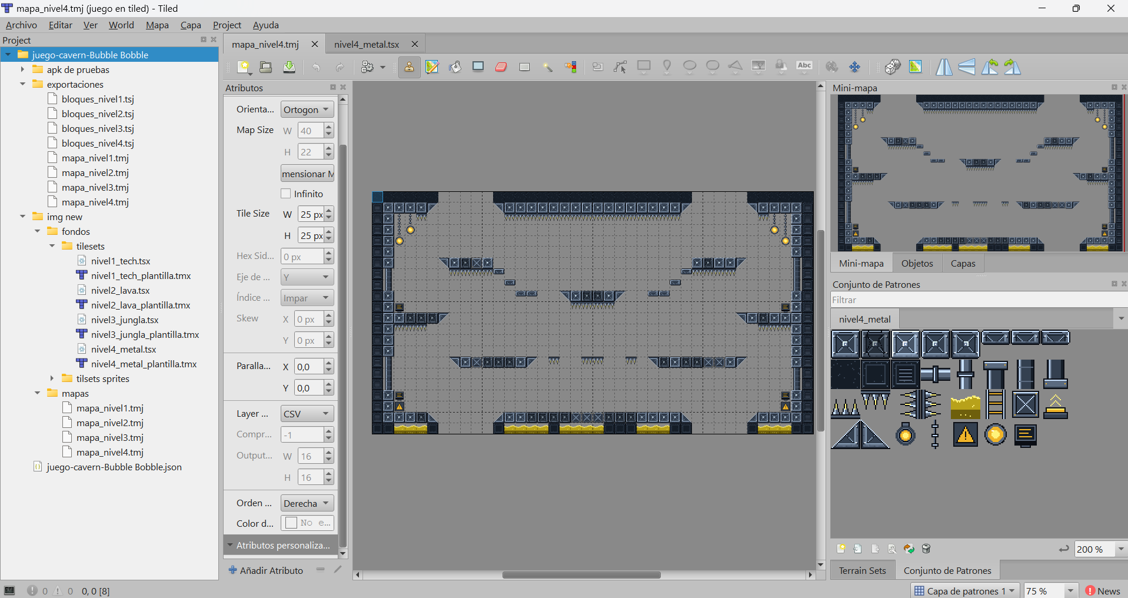
  - Nivel 1:
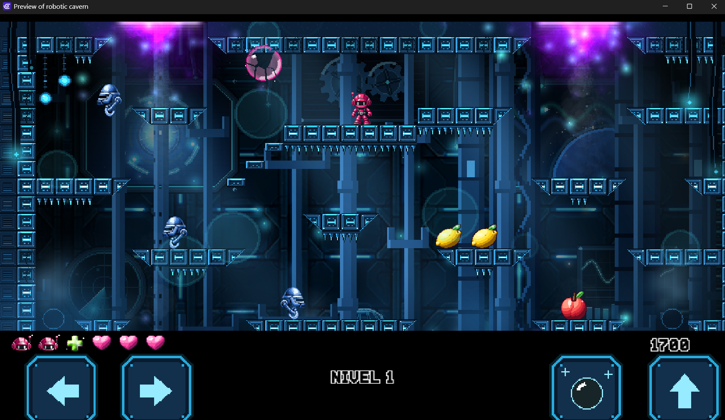
Nivel 2:
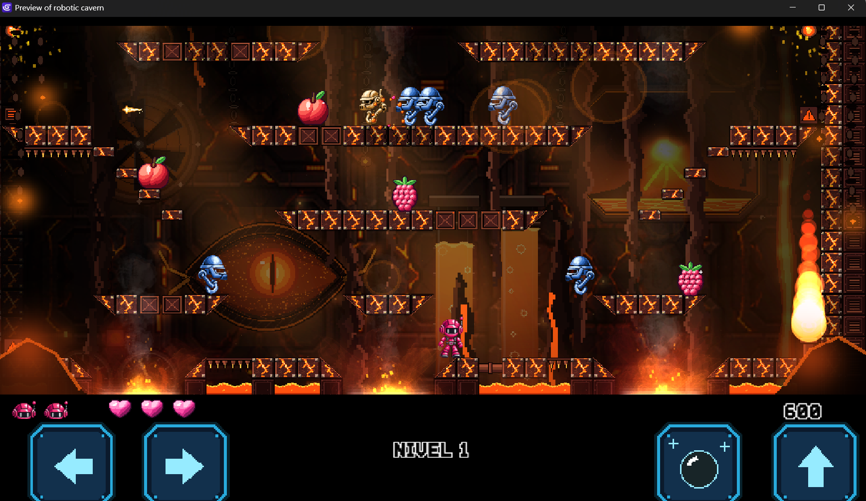
Nivel 3:
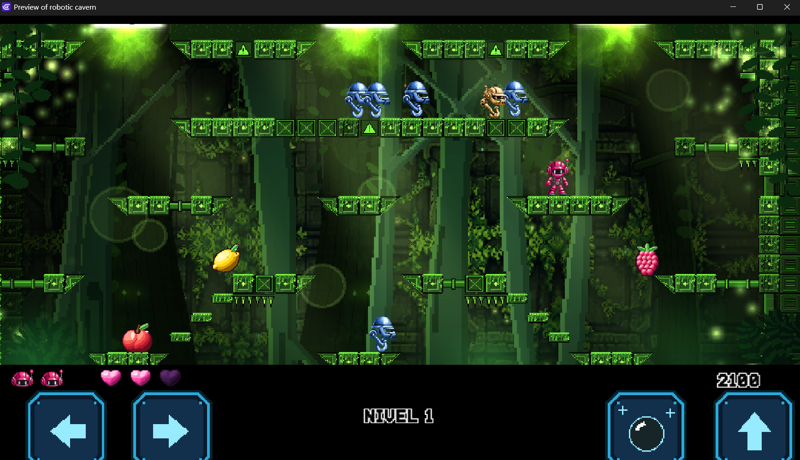
Nivel 4:
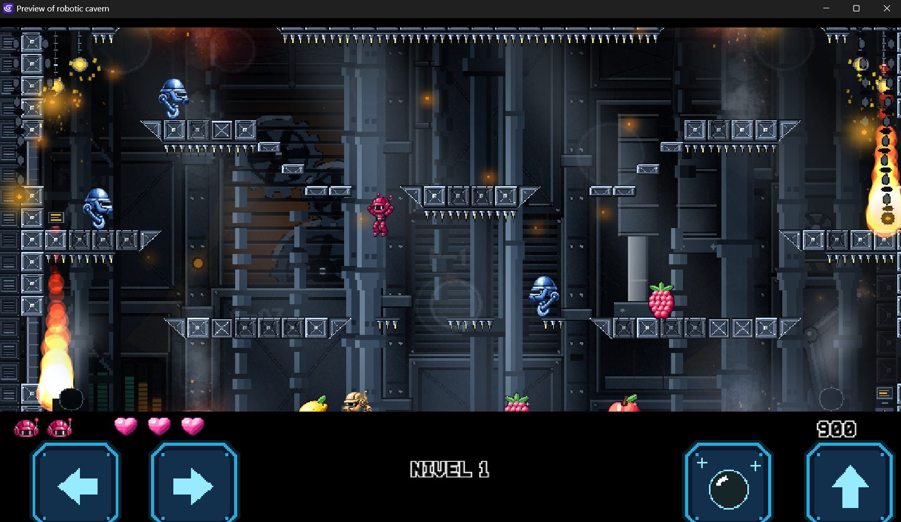

7.2 Función F2: Implementación de lógica de juego en GDevelop
Reproduzca aquí la ficha anterior. Repita la estructura para cada una de las funciones restantes.
Componente | Contenido
Situación encontrada | Los niveles existían visualmente pero sin ninguna mecánica de juego. El personaje no podía ser dañado, no había enemigos funcionales, no había sistema de vidas ni burbujas.
Objetivo asociado | Objetivo específico 2.
Procedimiento ejecutado | Se implementó en 8 fases secuenciales: Fase 1: 19 variables globales (vidas, corazones, puntuacion, nivel_actual, enemigos_pendientes, t_spawn, agresivos_pendientes, t_fruta, tipo_nuevo, escena_actual, llego_4, pasando, siguiente, atrapadas, HighScores, Guardado, json_temp, hist_actual, avanzar) y HUD.  Fase 2: Sistema de daño al jugador con invulnerabilidad (3.33 s), parpadeo, sacudida de cámara, muerte y respawn.  Fase 3: Sistema de burbujas (disparo horizontal, flotación al rebotar, límite de 5, explosión).  Fase 4: Enemigos (robot0 y robot1), movimiento, disparo de bolts, atrapamiento en burbuja.  Fase 5: Frutas e ítems (gravedad, puntos, tiempo de vida, animación pop al recoger).  Fase 6: Condición de paso de nivel (todos los enemigos eliminados, sin frutas ni burbujas).  Fase 7: Menú, pantallas de entrada y Game Over.  Fase 8: Sonidos, música y botones táctiles móvil.
Herramientas | GDevelop 5 (editor de eventos y comportamientos), Claude AI (asistencia en la lógica de eventos).
Norma / estándar | ISO/IEC 25010 (funcionalidad y fiabilidad). Pruebas manuales después de cada fase.
Resultado obtenido | Juego completamente funcional con 49 escenas, mecánicas completas de plataformas, sistema de vidas, puntuación, enemigos, burbujas, frutas, historia de 40 pantallas y pantalla de créditos.
Evidencia | Figuras 2, 8 y 9. Archivo del proyecto: juego-cavern-Bubble Bobble.json.
Dificultades | - El HUD se movía con la cámara: resuelto moviendo los objetos a la capa "HUD" y desmarcando la opción de posición relativa.  - Corazones del HUD que todos cambiaban a la vez: resuelto usando la posición X de cada icono como identificador único.  - Burbuja que no se detenía en la pared: resuelto configurando la detección de colisión con el tilemap correctamente.
Aprendizaje derivado | Programación de lógica de videojuego completa sin código: variables globales e instancia, sistema de colisiones, máquinas de estado para animaciones, gestión de escenas y flujo de juego.
FIGURA 8: El HUD con corazones, vidas y puntuación visible
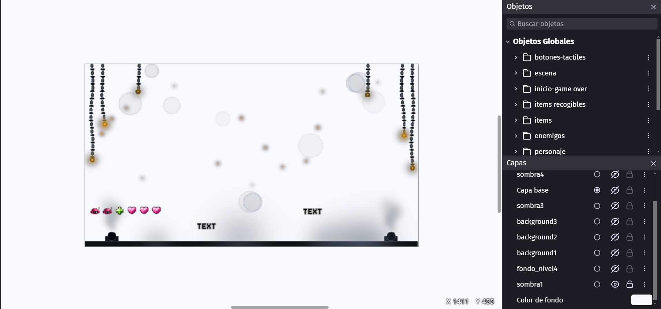
FIGURA 9: Una burbuja atrapando a un enemigo robot
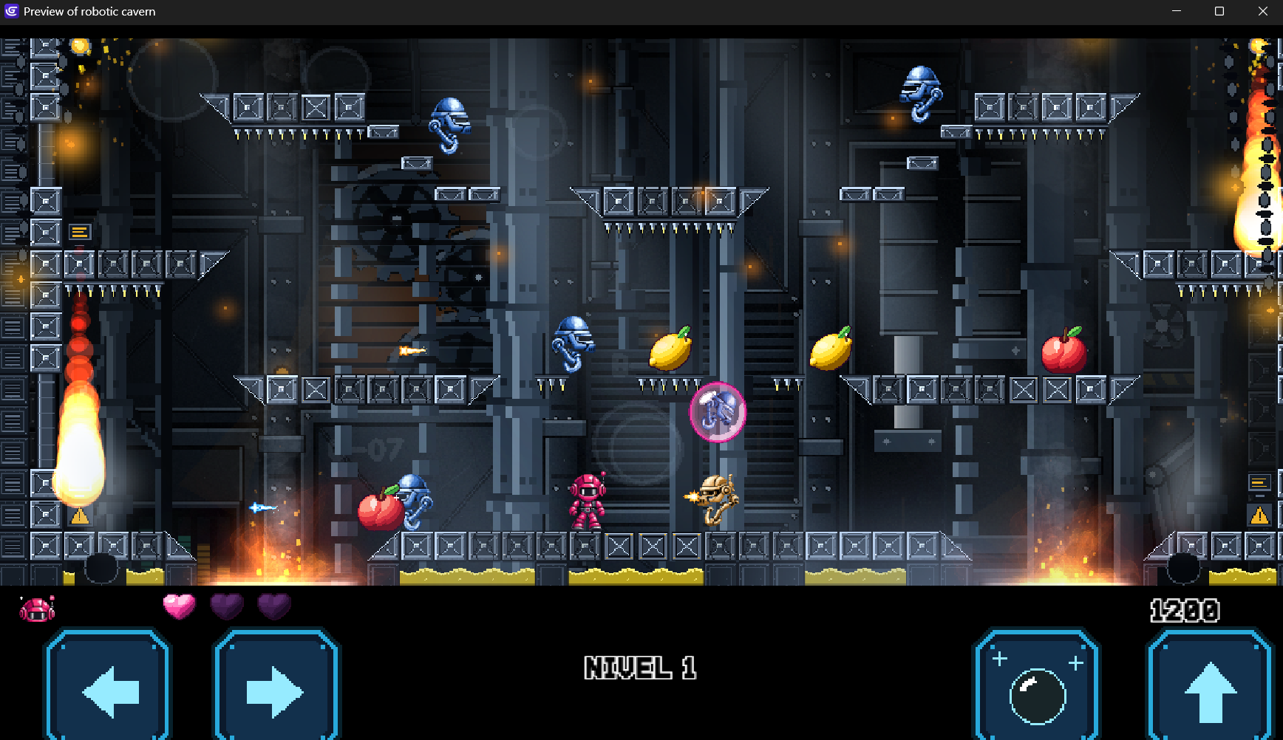
El editor de eventos de GDevelop con la lógica del jugador
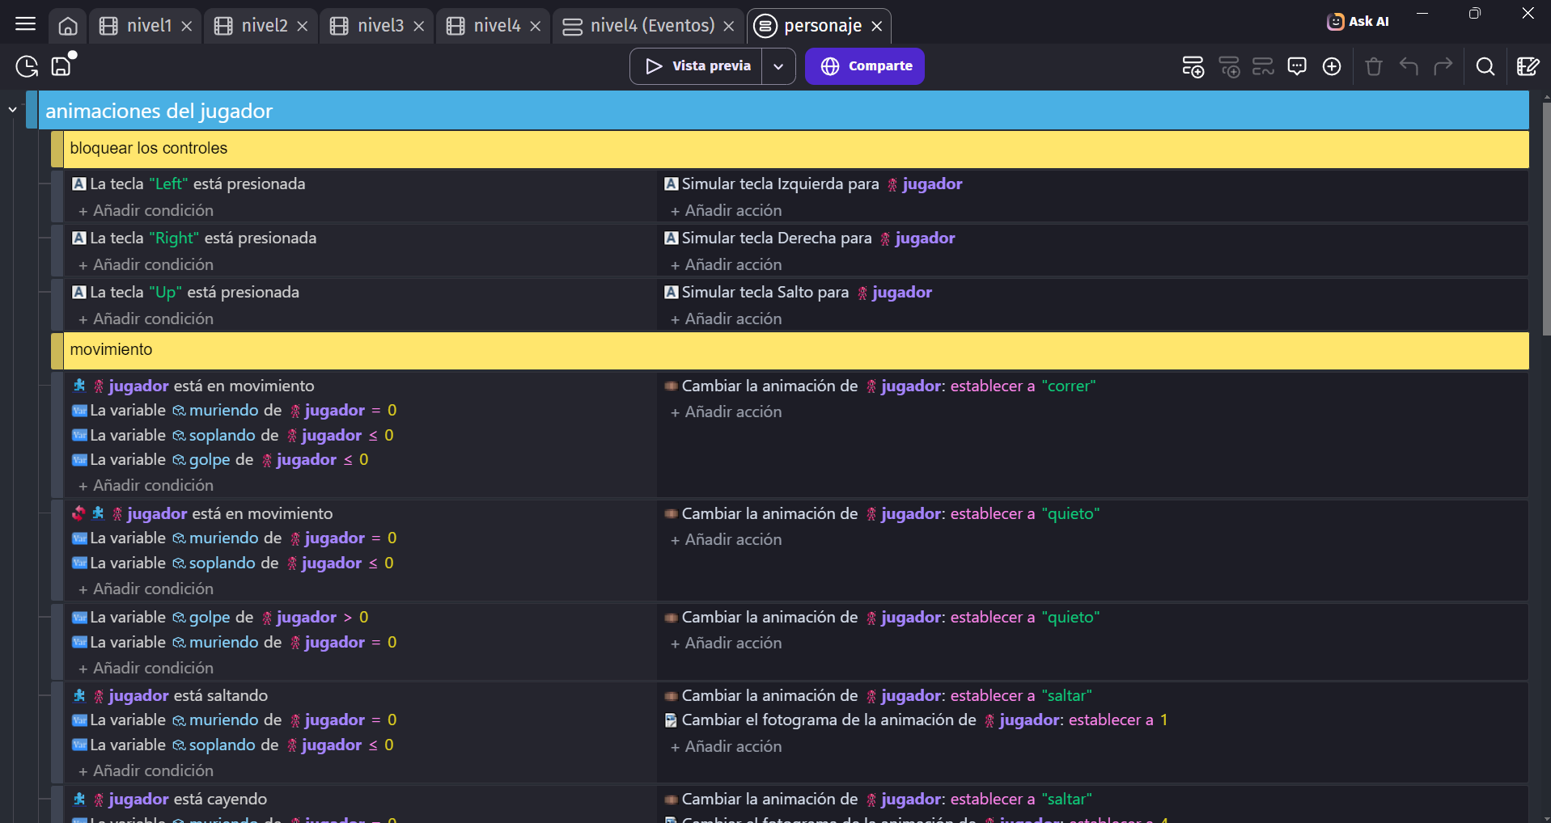
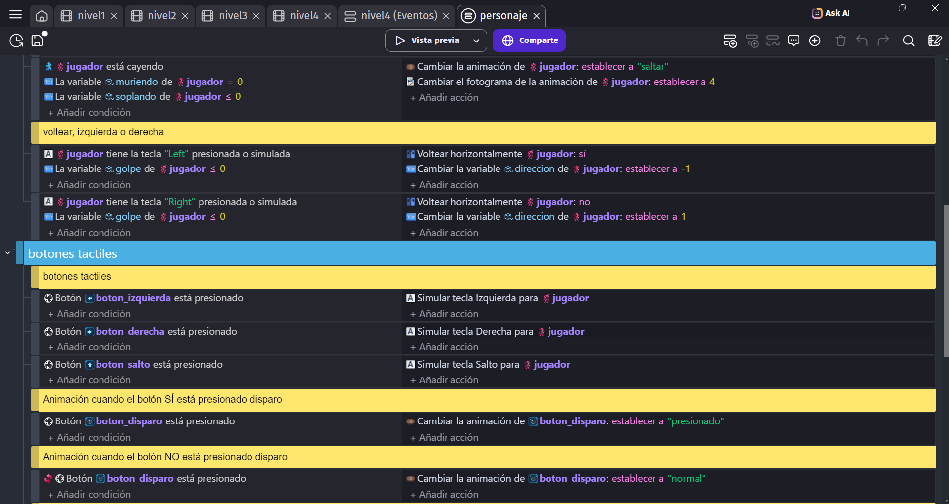
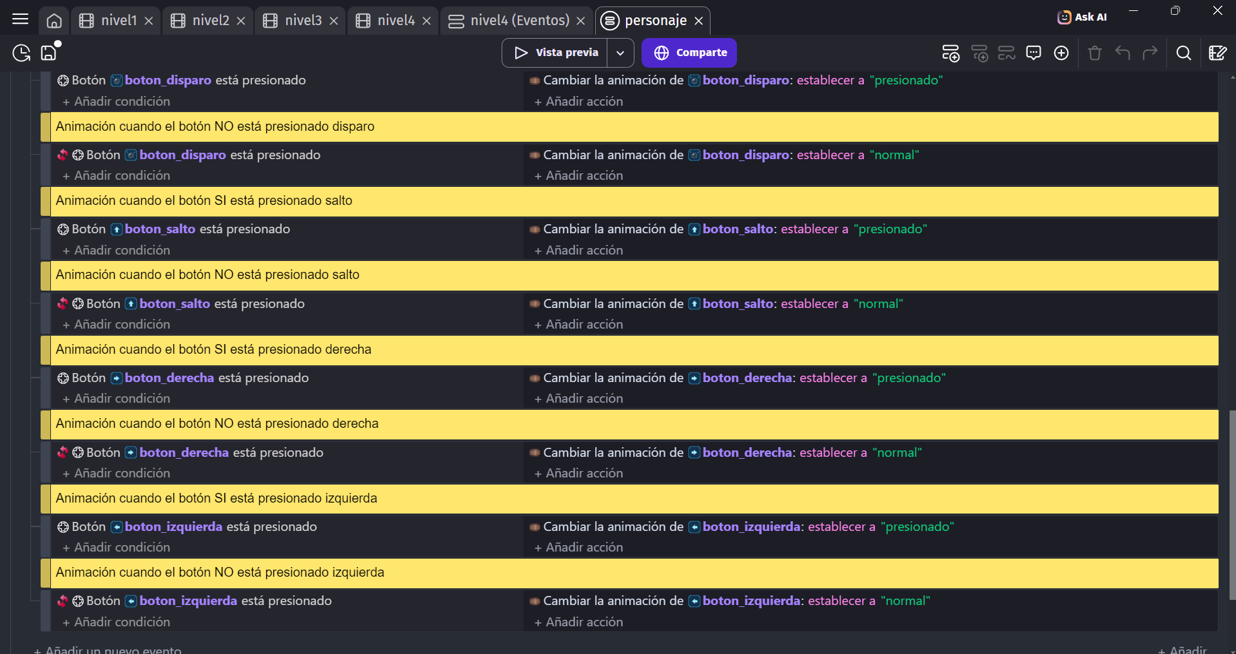

7.3 Función F3: Creación y gestión de recursos gráficos y de audio
Reproduzca aquí la ficha anterior. Repita la estructura para cada una de las funciones restantes.
Componente | Contenido
Situación encontrada | El proyecto necesitaba todos los recursos visuales y de sonido propios: el juego original (Python) tenía gráficos de baja resolución no aptos para el rediseño planteado.
Objetivo asociado | Objetivo específico 3.
Procedimiento ejecutado | 1. Los sprites del jugador y enemigos se tomaron del juego original y se escalaron a 64x64 px.  2. Los fondos animados (24 frames cada uno) se generaron con herramientas de IA generativa y se organizaron como secuencias de PNG.  3. Las pantallas de historia (40 imágenes) se crearon con IA y se integraron a las escenas.  4. El personaje del Ingeniero JhonRMA (20 frames de animación) se generó con IA.  5. Se diseñaron 6 fuentes tipográficas para el juego: CavernPixel.ttf (principal), más PressStart2P, ArchitectsDaughter, Kenney Mini Square, Charm y CarterOne.  6. Los efectos de sonido se produjeron en formato MP3 propio: sfx_salto, sfx_burbuja_sale, sfx_dano, sfx_game_over, sfx_ultima_vida, sfx_nuevo_top1.  7. Se produjeron 20 soundtracks originales propios en formato MP3 (musica_1.mp3 a musica_20.mp3) para el menú y los niveles.
Herramientas | IA generativa (imágenes), GDevelop 5 (importación y configuración de animaciones), formato PNG, formato MP3, tipografías del proyecto.
Resultado obtenido | Más de 300 archivos de imagen organizados en carpetas temáticas. Todos los recursos integrados al proyecto con animaciones configuradas.
Evidencia | Carpetas img new/ y assets/ del proyecto.  Figura 1 (pantalla de historia con personajes).
Dificultades | La fuente CavernPixel.ttf no se mostraba correctamente en algunos objetos de texto.  Solución: se reconfiguró el objeto de texto apuntando directamente al archivo .ttf y se ajustó el tamaño para pantalla y móvil.
Aprendizaje derivado | Gestión de assets digitales, creación de animaciones por frames, integración de audio en videojuegos, uso de IA generativa como herramienta de producción de contenido.
FIGURA 7: Una pantalla de historia del juego con el personaje del Ingeniero JhonRMA y el texto narrativo]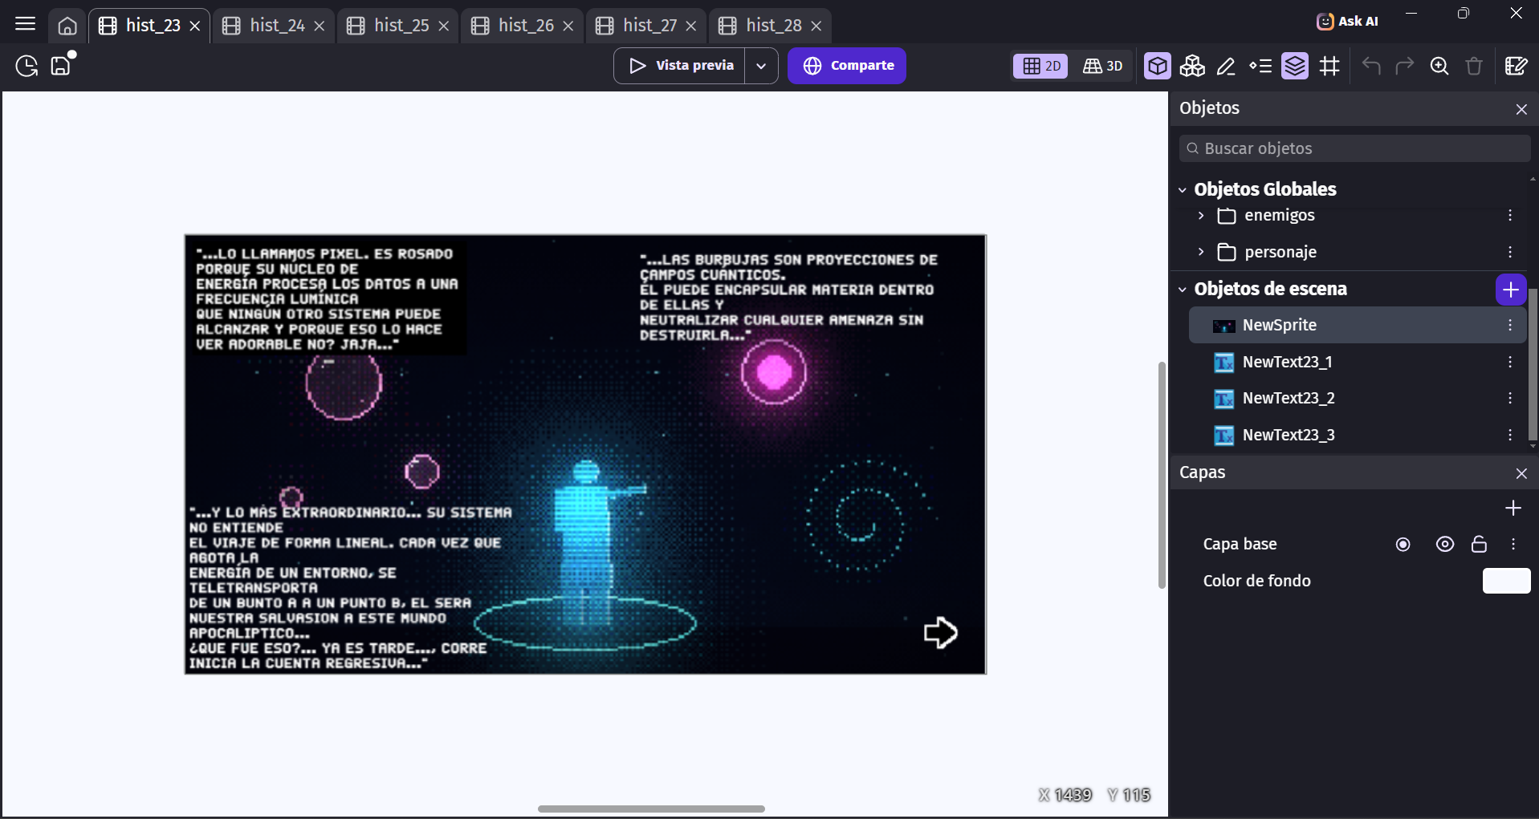
El panel de animaciones en GDevelop con los frames cargados
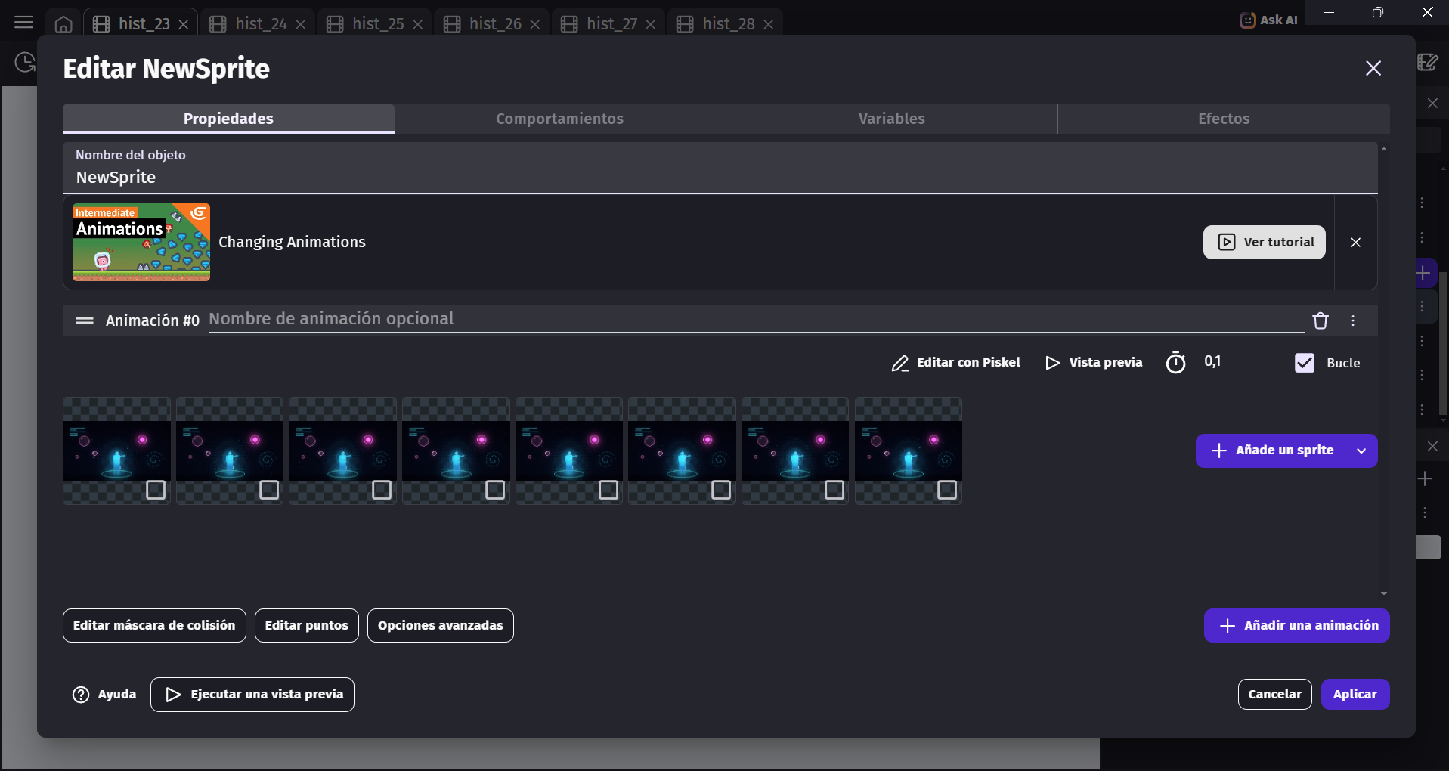

7.4 Función F4: Construcción de la narrativa y pantallas de historia
Reproduzca aquí la ficha anterior. Repita la estructura para cada una de las funciones restantes.
Componente | Contenido
Situación encontrada | El juego original (Cavern/Python) no tenía historia. El rediseño requería una narrativa propia que justificara el mundo, los personajes y las mecánicas del juego.
Objetivo asociado | Objetivo específico 3.
Procedimiento ejecutado | 1. Se escribió la historia completa de PIXEL (documento historia del juego.txt): prólogo, inicio del juego, revelación, final y final secreto.  2. Se dividió la historia en 40 bloques narrativos (pantallas hist_01 a hist_40).  3. Se creó una escena individual en GDevelop para cada pantalla de historia.  4. Se generó una imagen ilustrativa para cada pantalla usando herramientas de IA.  5. Se programó la navegación entre pantallas (botón "siguiente" o tecla Espacio).  6. Se integró la historia en el flujo del juego: intercalada entre los niveles jugables.
Herramientas | GDevelop 5, IA generativa, documento de historia.
Resultado obtenido | 40 pantallas de historia completamente funcionales integradas al flujo del juego, con imágenes originales y texto narrativo propio.
Evidencia | Archivo bitacora/historia del juego.txt.  Escenas hist_01 a hist_40 en el proyecto GDevelop.
Dificultades | Mantener coherencia narrativa a lo largo de 40 pantallas mientras se avanzaba en paralelo con el desarrollo técnico del juego.
Aprendizaje derivado | Diseño narrativo para videojuegos, creación de guión y estructura de historia en arcos, integración de cinemáticas en motores 2D.
AQUÍ VA LA FOTO: Varias pantallas de historia del juego mostrandola secuencia narrativa de PIXEL
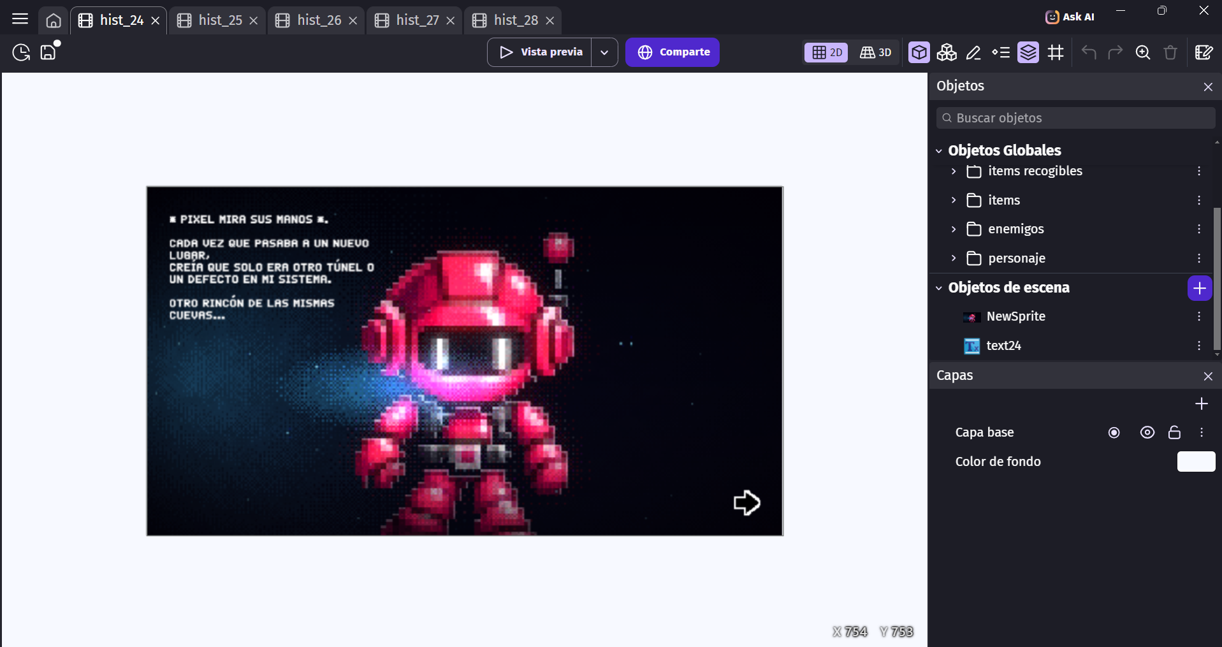
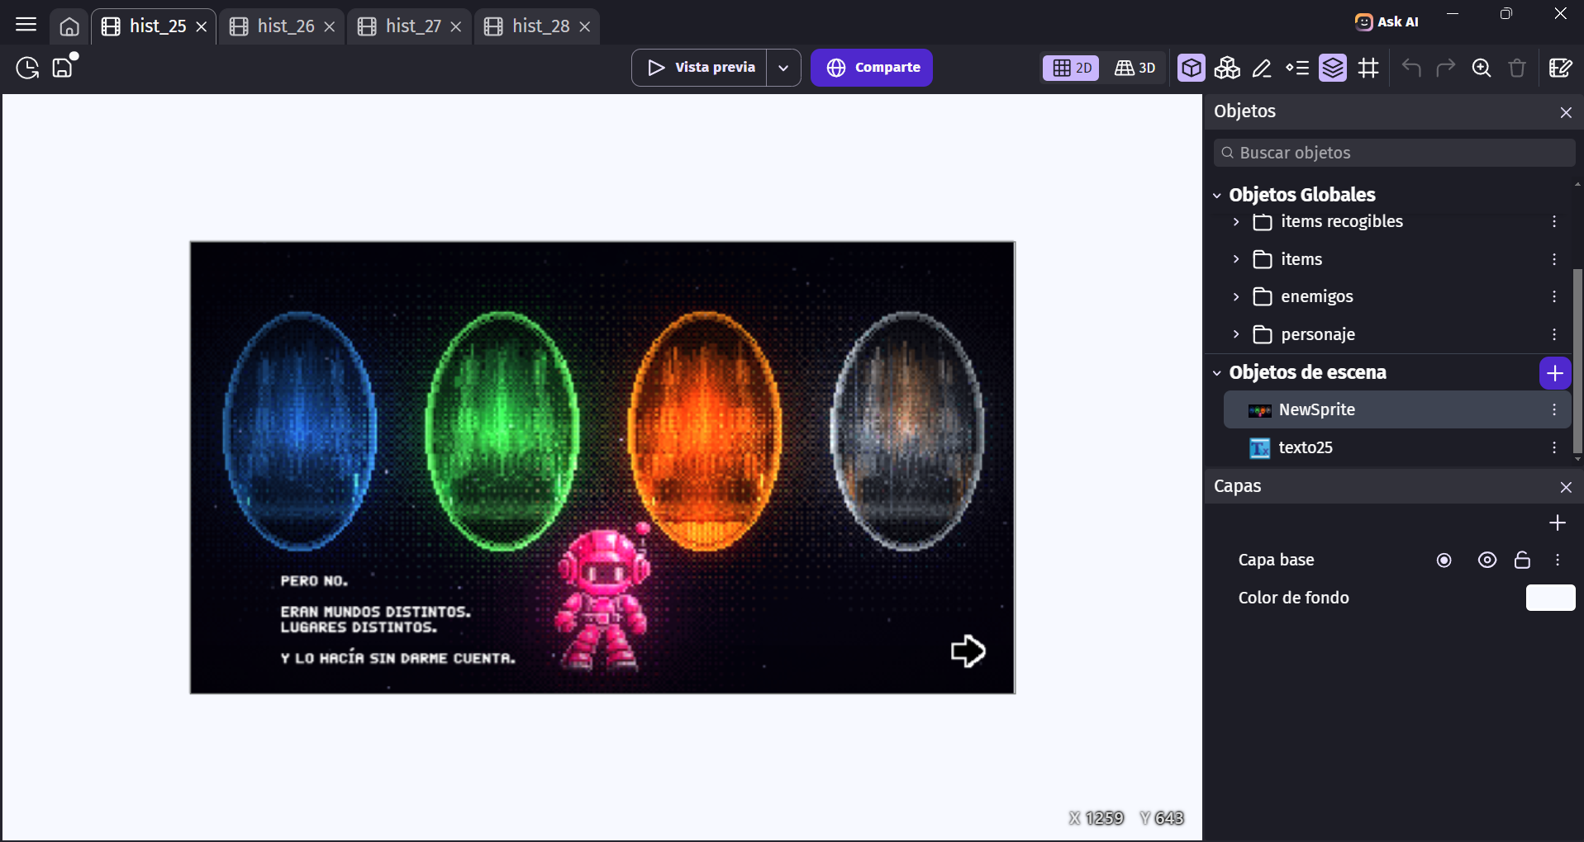
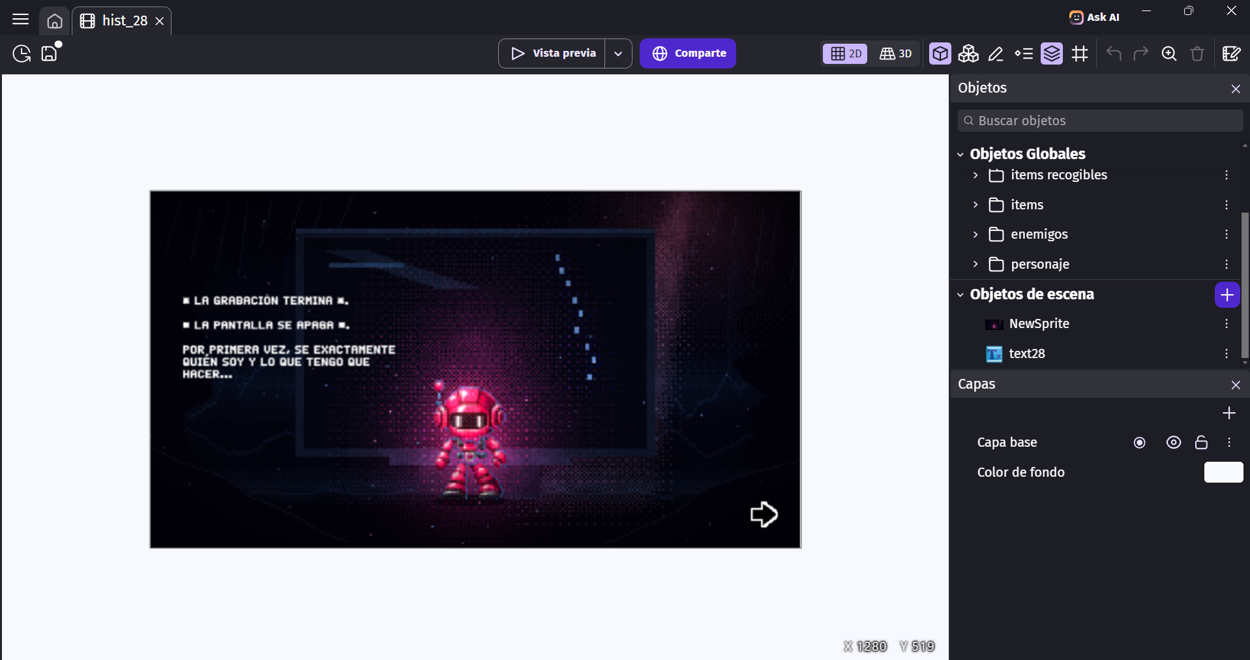

7.5 Función F5: Compilación y publicación del APK para Android
Reproduzca aquí la ficha anterior. Repita la estructura para cada una de las funciones restantes.
Componente | Contenido
Situación encontrada | El juego corría en GDevelop y en navegador web, pero el objetivo era tener una aplicación instalable en celulares Android.
Objetivo asociado | Objetivo específico 4.
Procedimiento ejecutado | 1. Instalación del entorno: Node.js, Apache Cordova, Java JDK 17, Android Studio, Gradle.  2. Configuración de variables de entorno del sistema: JAVA_HOME, ANDROID_HOME, PATH.  3. Exportación del juego desde GDevelop como proyecto HTML5.  4. Creación del proyecto Cordova y copia de los archivos exportados a la carpeta www/.  5. Configuración del config.xml (orientación landscape, pantalla completa, nombre de la app).  6. Ejecución del comando: cordova build android.  7. Instalación del APK en dispositivo físico para pruebas.
Herramientas | GDevelop 5, Apache Cordova, Android Studio, Gradle 8.x, Node.js, Java JDK 17, ADB.
Resultado obtenido | APK funcional instalado en dispositivo Android: juego-cavern-Bubble Bobble-1_0_1.apk  El juego corre correctamente en pantalla completa con controles táctiles y audio.
Evidencia | Figura 10 (APK instalado en Android).  Archivo: bitacora/juego-cavern-BB-1_0_1.apk
Dificultades | El proceso de compilación fallaba por archivos con nombres que contenían tildes y caracteres especiales (ej. "Caverna Cibernética de Neón.png"). Android no acepta esos caracteres en rutas de archivos.  Solución: se creó un script .bat que renombra automáticamente los archivos problemáticos y actualiza sus referencias en el código antes de compilar. Véase compilar_apk.bat en el directorio del proyecto.
Aprendizaje derivado | Configuración de entornos de desarrollo Android, uso de Apache Cordova para híbrido web-nativo, gestión de variables de entorno en Windows, scripting en Batch para automatización de tareas.
FIGURA 10: El APK del juego instalado y ejecutándose en un dispositivo Android físico
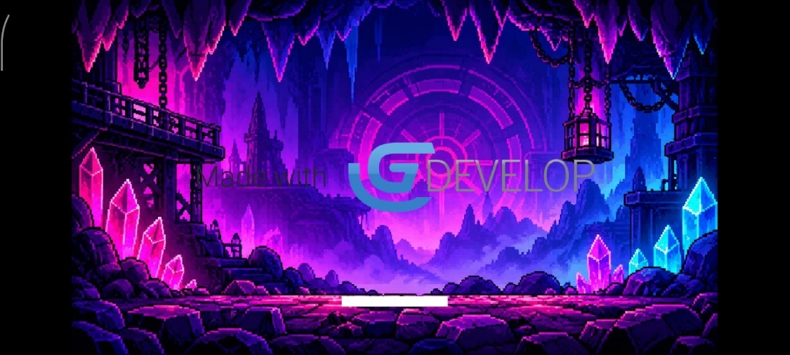
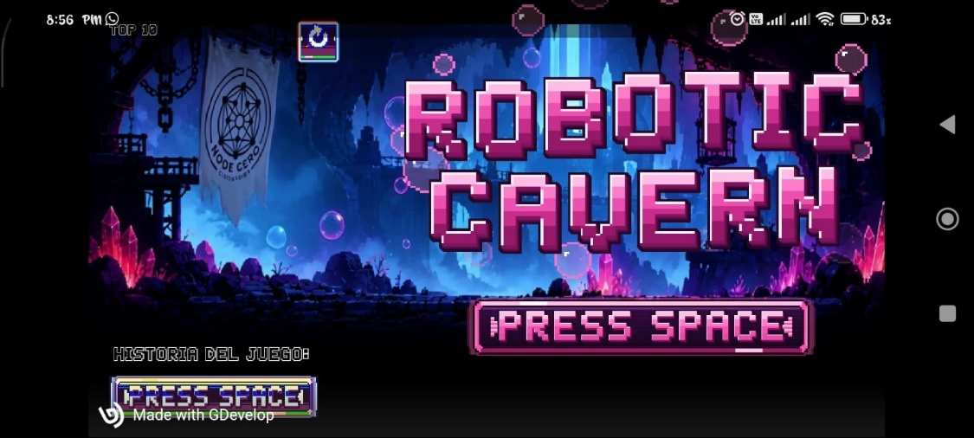
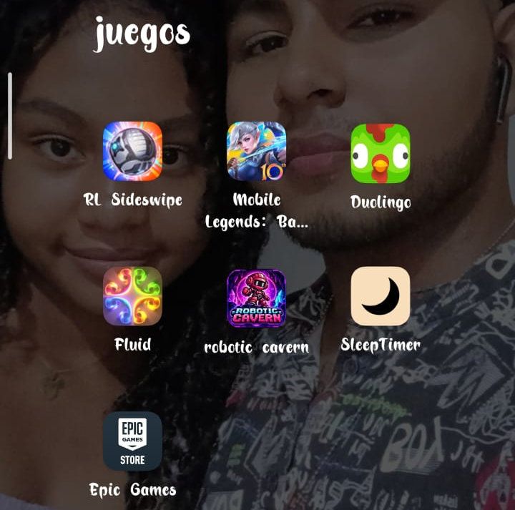

8. Resultados y aportes a la empresa
Presente los resultados de manera verificable. Evite expresiones como «se mejoró notablemente»; use datos: cantidades, tiempos, porcentajes o conteos tomados de los sistemas de la empresa. Si no dispone de un indicador cuantitativo, describa el entregable y quién lo recibió.
Función | Entregable o producto | Indicador o dato de verificación | Beneficiario en la empresa | Evidencia
F1 | 4 mapas de niveles diseñados e importados en GDevelop | 4 archivos .tmj exportados + 4 tilemaps en el proyecto | JT Games | Fig. 3-6
F2 | Lógica de juego completa (8 fases implementadas) | 49 escenas funcionales, 8 fases cerradas, flujo completo de menú a créditos | JT Games | Fig. 8-9
F3 | +300 recursos gráficos y de audio integrados | Carpetas img new/, assets/ con archivos organizados; todas las animaciones activas | JT Games | Fig. 7
F4 | 40 pantallas de historia y pantalla de créditos | Escenas hist_01 a hist_40 + escena creditos en el proyecto GDevelop | JT Games/ Jugadores | Fig. 7
F5 | APK funcional para Android (v1.0.1) | Archivo .apk instalado y ejecutado en dispositivo físico Android | JT Games/ Usuarios | Fig. 10

8.1 Análisis de los resultados
El proyecto Robotic Cavern se completó en su totalidad dentro del período de práctica establecido. Las cinco funciones principales produjeron entregables verificables y el producto final —el APK instalable en Android— representa un videojuego completo y jugable de principio a fin.

Las principales limitaciones encontradas fueron de carácter técnico (compatibilidad de nombres de archivos con Android, configuración del entorno de compilación) y no afectaron el resultado final. En todos los casos se encontró una solución documentada.

El proceso confirma que GDevelop 5 es una herramienta viable para el desarrollo de videojuegos completos sin escribir código, y que la combinación GDevelop + Cordova permite llevar ese producto a Android de forma efectiva.

9. Análisis del desempeño y competencias desarrolladas

9.1 Competencias técnicas
- Diseño de niveles 2D con Tiled Map Editor (mapas, colisiones, capas, exportación JSON).
- Programación de lógica de videojuego mediante eventos visuales en GDevelop (condiciones, acciones, variables, comportamientos).
- Gestión de assets digitales: sprites animados, fondos, efectos de sonido, fuentes tipográficas y música.
- Despliegue de aplicaciones en Android: configuración de entorno con Cordova, Android Studio y Gradle.
- Scripting básico en Batch (Windows) para automatización de tareas.
- Uso de herramientas de IA generativa para producción de contenido visual.
- Gestión de proyectos de software en fases iterativas e incrementales.

9.2 Competencias transversales
- Comunicación escrita: elaboración de documentación técnica completa del proyecto (informes semanales, bitácora, manual de creación, guía de APK).
- Gestión del tiempo: ~173 horas en menos de 4 semanas, manteniendo un ritmo promedio de 8 horas diarias con jornadas extendidas cuando fue necesario.
- Autonomía e iniciativa: el proyecto no tuvo supervisor técnico presencial. Todas las decisiones de diseño e implementación fueron tomadas independientemente.
- Resolución de problemas: identificación y solución de al menos 8 bugs técnicos significativos documentados en la bitácora.
- Ética: todos los recursos de terceros utilizados (sprites del juego original Cavern) son de código abierto o dominio público.

9.3 Autoevaluación
Valore su propio desempeño con la escala institucional y justifique cada valoración. El formato completo de autoevaluación es el Anexo D.
Aspecto | Valoración  (1 a 5) | Justificación
Cumplimiento de las funciones asignadas | 5 | Todas las 8 fases del proyecto fueron completadas en el plazo.
Calidad técnica del trabajo entregado | 4 | El juego funciona correctamente en PC y Android. Algunos aspectos de pulido visual pueden mejorarse.
Autonomía e iniciativa | 5 | Todo el proceso fue ejecutado de forma independiente, investigando y resolviendo sin asistencia externa.
Comunicación con el equipo y con los usuarios | 4 | El trabajo fue individual, pero se documentó y comunicó correctamente al docente asesor.
Cumplimiento de horarios y compromisos | 5 | Todas las entregas se realizaron antes del 11 de noviembre, fecha de entrega planificada.
Aplicación de la ética y la confidencialidad | 5 | Todos los recursos de terceros utilizados son libres o de código abierto y fueron debidamente reconocidos.

10. Conclusiones
(Objetivo 1 — Diseño de niveles): Se diseñaron exitosamente los cuatro niveles del juego Robotic Cavern usando Tiled Map Editor, con mapas de colisiones funcionales que permiten al personaje interactuar correctamente con el entorno en GDevelop. El uso de capas y la exportación en formato JSON resultaron ser prácticas clave para la correcta integración entre ambas herramientas.
(Objetivo 2 — Lógica del juego): La implementación de la lógica completa del videojuego en GDevelop mediante eventos visuales demostró que es posible construir un sistema de juego sofisticado (con enemigos, colisiones, sistema de vidas, progresión de niveles y flujo de escenas) sin escribir código convencional, aplicando los mismos principios de programación lógica estudiados en el programa de Ingeniería de Sistemas.
(Objetivo 3 — Recursos gráficos y narrativa): La integración de herramientas de IA generativa para la producción de recursos visuales y de audio, combinada con un diseño narrativo propio, permitió dotar al proyecto de una identidad visual y una historia originales que lo distinguen claramente del juego base del que partió.
(Objetivo 4 — APK Android): La compilación del juego como APK para Android usando Apache Cordova y Android Studio fue exitosa. El proceso, aunque complejo en su configuración inicial, resultó reproducible y se documentó completamente para su uso futuro.
(Conclusión general): El desarrollo de Robotic Cavern como práctica profesional permitió poner en práctica de forma integrada competencias técnicas de programación, diseño de software, gestión de proyectos, producción multimedia y despliegue de aplicaciones. La experiencia confirma que el desarrollo de videojuegos es un campo que exige y desarrolla simultáneamente múltiples habilidades de la ingeniería de sistemas.

11. Recomendaciones

11.1 A la empresa
explorar la publicación de Robotic Cavern en plataformas de distribución gratuitas como itch.io para obtener retroalimentación de jugadores reales.
implementar el sistema de ranking (top 10 de puntuaciones) pendiente de la Fase 8, que quedó fuera del alcance del período de práctica.
para próximos proyectos, iniciar el diseño de niveles y la producción de assets en paralelo desde el primer día, en lugar de hacerlo secuencialmente, para aprovechar mejor el tiempo.
.

11.2 Al programa de Ingeniería de Sistemas
incluir una asignatura o módulo dedicado al desarrollo de videojuegos, ya que este campo integra de forma muy efectiva programación, diseño de software, interfaces de usuario y gestión de proyectos.
introducir en la formación el uso de herramientas de desarrollo sin código como GDevelop, que permiten materializar proyectos completos sin necesidad de dominar un lenguaje de programación desde cero.
fomentar el uso guiado de herramientas de IA (como asistentes técnicos) en proyectos académicos, enseñando al estudiante a utilizarlas para potenciar su productividad y resolución de problemas sin reemplazar el pensamiento propio.

12. Referencias
Formato APA 7.ª edición, en orden alfabético, con sangría francesa de 1,27 cm y espaciado doble. Incluya únicamente las fuentes citadas en el texto. Ejemplo: Apellido, A. A. (2023). Título de la obra en cursiva (2.ª ed.). Editorial. https://doi.org/xx.xxxx
GDevelop Wiki. (2024). GDevelop documentation. GDevelop.
https://wiki.gdevelop.io/gdevelop5/
Pedersen, R. E. (2003). Game design foundations. Wordware Publishing.
Pressman, R. S., & Maxim, B. R. (2020). Ingeniería del software: Un enfoque
práctico (8.ª ed.). McGraw-Hill.
Rogers, S. (2010). Level up! The guide to great video game design. Wiley.
Tiled Documentation. (2024). Tiled map editor documentation.
https://doc.mapeditor.org/
Uniremington. (2026). Misión y visión institucional. Corporación Universitaria
Remington. https://www.uniremington.edu.co

